**杭州师范大学国际服务工程学院2014-2015学年第一学期期末考试**

班级： 学号： 姓名：

装 订 线

**《计算机原理》试卷（A）**

|  |  |  |  |  |  |  |  |
| --- | --- | --- | --- | --- | --- | --- | --- |
| 题号 | 一 | 二 | 三 | 四 | 五 | 六 | 总分 |
| 得分 |  |  |  |  |  |  |  |

|  |  |
| --- | --- |
| 得分 |  |

1. 选择题（每小题2分，共20分）

1．第四代计算机的逻辑器件采用的是（ D ）。

A. 电子管 B. 晶体管

C. 中小规模集成电路 D. 大规模、超大规模集成电路

2．对于二进制码1000000，若其值为-63，则它是用（ B ）表示的。

A. 原码 B. 反码

C. 补码 D. 阶码

3．在定点二进制运算器中，减法运算一般通过（ D ）来实现。

A. 原码运算的二进制减法器 B. 补码运算的二进制减法器

C. 补码运算的十进制加法器 D. 补码运算的二进制加法器

4. 对4位有效信息0101采用循环校验码，生成多项式为1011，则生成的循序校验码为（ B ）。

A. 0101010 B．0101100

C. 0101011 D. 0101101

5. 在主存和CPU之间增加Cache存储器的目的是（ C ）。

A. 增加内存容量 B. 提高内存的可靠性

C. 解决CPU与内存之间的速度匹配问题 D.增加内存容量，同时加快存取速度

6．RAM芯片字扩展时可以（ B ）。

A. 增加存储器字长 B. 增加存储单元数量

C. 提高存储器的速度 D. 降低存储器的平均价格

7．有关微程序控制器原理，下列说法不正确的是（ B ）。

A. 微程序原理中一个阶段的工作由一条微指令来实现

B. 是以组合逻辑电路的方式来产生控制信号

C. 更改指令比较方便

D. 执行指令的速度比硬布线控制器要慢

8．计算机的存储器采用分级方式是为了（ D ）。

A. 减少主机箱的体积

B. 操作方便

C. 保存大量数据方便

D. 解决容量、价格、速度三者之间的矛盾

9．CPU读/写控制信号的作用是（ D ）。

A. 决定数据总线上的数据流方向

B. 控制存储器操作（R/W）的类型

C. 控制流入、流出存储器信息的方向

D. 以上任一作用

10．在微指令的字段直接编译法，将7个互斥的微命令编成一组，则需要多少位二进制码。

A. 3 B. 4 C. 5 D. 7 （ A ）

|  |  |
| --- | --- |
| 得分 |  |

二、填空题（每小题1分，共20分）

1.计算机指令系统按其指令的组成特点和寻址方式，可以分为2大指令系统： _ RISC（精简） 和 CISC（复杂） 。

2.某RAM芯片，其存储容量为4096(地址容量）×16位（数据线数目），该芯片的地址线数量为 12( 2的12次=4096 ) ,数据线数目为 16 。

**3.指**令操作码的长度决定了指令系统中完成不同操作的指令条数，常用的指令操作码编码方式有 字扩展 和 位扩展 。

4.将信息10101111的低位补充偶检验位，由此得到的偶检验码为 101011110 。

5.存储器容量扩展方式有 字扩展 、 位扩展 、 字位扩展 。

6.已知X= 0.1011，Y= 0.0111，若采用双符号位补码运算，则其运算结果双符号位为 01 ，属于 正 溢出。 00负 01正 10正溢出 11负溢出

7.计算机中浮点数表示方法的规格化主要作用是： 提高浮点数精度

和 表示方法位唯一 。

8. CPU中控制器的主要组成部分包括： 程序计数器 、 指令寄存器 、

指令译码器或操作译码器 、 脉冲源及启停路线 和 时序控制信号形成部件。

**9.**半导体随机存储器按其工艺和按照存储信息的不同，可以分为 SRAM 和 DRAM 。

|  |  |
| --- | --- |
| 得分 |  |

1. 问答题（10分）

设浮点数的格式为：阶码8位(最左一位为符号位)，用原码表示；尾数24位(最左一位为符号位)，用规格化的原码表示。试回答：

（1）它所能表示的最大正数； 0111111

（2）它所能表示的最小负数；

（3）它所能表示的绝对值最小的非零的数；

|  |  |
| --- | --- |
| 得分 |  |

班级： 学号： 姓名：

装 订 线

四、分析题（10分）

设某计算机运算控制器逻辑图如下所示，指令格式为：

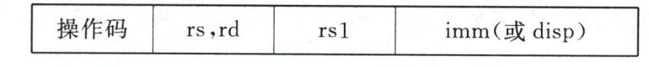

试分析以下指令的执行需要几个微指令阶段？并请指出每个阶段所需要的控制信号。

Load（把（rs1）+disp内存单元的数据，送往rs寄存器）取指、计算地址、取数、取得的数与0加并送寄存器。

①取指阶段，所需控制信号为：

PC→AB，ADS，，，DB→IR，PC+1

②计算地址阶段，所需控制信号为：

rs1→GR，（rs1）→ALU，disp→ALU，+ ，ALU→AR

③取数阶段，所需控制信号为：

AR→AB，ADS，，，DB→DR

④取得的数与0加并送寄存器，所需控制信号为：

0→ALU，DR→ALU，+，rs→GR, ALU→GR

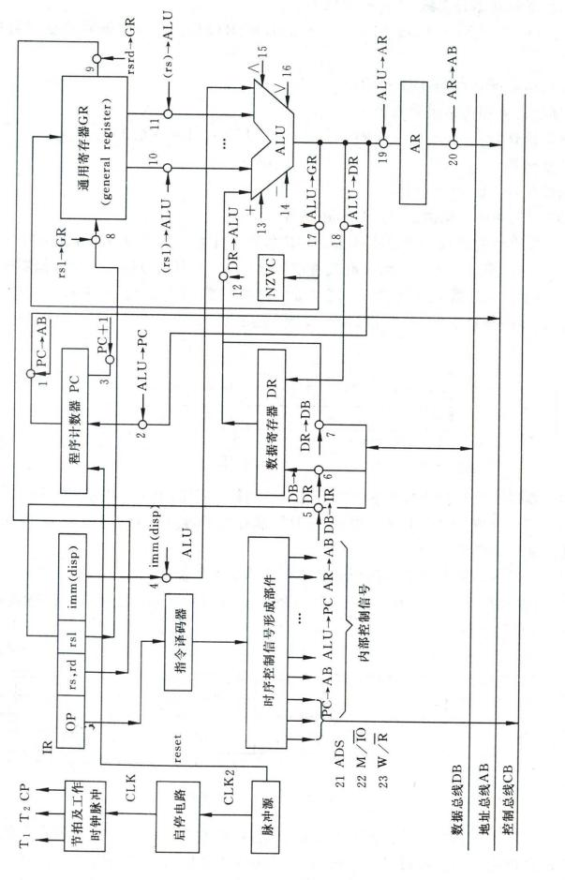

|  |  |
| --- | --- |
| 得分 |  |

五、绘图题（10分）

某机器字长8位，试用如下所给芯片设计一个存储器，总容量为12KB，其中ROM为4KB ，RAM为8KB；ROM由4K×4的芯片构成，RAM由4K×8的芯片构成，试画出存储器扩展及与CPU连接的示意图。

|  |  |
| --- | --- |
| 得分 |  |

六、计算题（30分，每题10分）

1. 已知X=0.1011，Y= 0.1101，用原码加减交替法求X/Y

2. 写出数据位为0100 0001的13位海明码。其中校验位选择5位，计算公式如下:

$$P_{1}=D_{1}⊕D_{2}⊕D_{4}⊕D_{5}⊕D_{7}$$

$$P_{2}=D_{1}⊕D_{3}⊕D_{4}⊕D_{6}⊕D_{7}$$

$$P_{3}=D_{2}⊕D_{3}⊕D_{4}⊕D_{8}$$

$$P_{4}=D_{5}⊕D_{6}⊕D_{7}⊕D_{8}$$

$$P_{5}=D_{1}⊕D_{2}⊕D_{3}⊕D_{4}⊕D_{5}⊕D_{6}⊕D_{7}⊕D_{8}⊕P_{1}⊕P_{2}⊕P_{3}⊕P_{4}$$

3． 设某计算机的cache采用2路组相联映像，已知cache容量为8KB，主存容量为8MB，每个字块有32个字节，请计算：

（1）主存地址多少位（按字节编址），各字段如何划分？

（2）设cache起始为空，CPU从主存单元0，1，…，127，读出128个字节，问命中率为多少？

（3）设主存的块号为(1128)10，它对应的Cache块号为多少？